Групповой проект Хищник-жертва

Алгоритмы решения задачи

Беличева Д. М.,

Демидова Е. А.,

Самигуллин Э. А.,

Смирнов-Мальцев Е. Д.

Содержание

# 1 Цель работы

Рассмотреть численные методы решения дифференциальных уравнений для построения модели Хищник-жертва и обосновать выбор Octave для программной реализации.

# 2 Задачи

* Описать метод Эйлера
* Описать метод Рунге-Кутта второго порядка
* Описать метод Рунге-Кутта четвёртого порядка
* Сравнить рассматриваемые методы

# 3 Метод Эйлера

Метод Эйлера играет важную роль в теории численных методов решения ОДУ, хотя и не часто используется в практических расчетах из-за невысокой точности.

Рассмотрим задачу Коши для дифференциального уравнения

$$y′\left(x\right)=f\left(x,y\right)$$

удовлетворяющее начальному условию

$$y\left(x_{0}\right)=y_{0}$$

Требуется найти функцию $y=y\left(x\right)$, которая удовлетворяет уравнению (1) на интервале $\left(x_{0};x_{n}\right)$ и начальному условию (2).

Проведём разбиение отрезка $\left[x_{0};x_{n}\right]$ на $n$ равных частей[1]:

$$x_{i}=x_{0}+ih,i=\overline{1,n}$$

$$h=\frac{x_{n}−x_{0}}{n}$$

Для вычисления значения функции в точке $x_{1}$ разложим функцию $y=y\left(x\right)$ в окрестности точки $x_{0}$ в ряд Тейлора:

$$y\left(x_{1}\right)=y\left(x_{0}+h\right)=y\left(x_{0}\right)+y′\left(x_{0}\right)h+y″\left(x_{0}\right)\frac{h^{2}}{2}+…$$

При достаточном малом значении $h$ членами выше второго порядка можно пренебречь и с учетом $y′\left(x_{0}\right)=f\left(x_{0},y_{0}\right)$ получим следующую формулу для вычисления приближенного значения функции $y\left(x\right)$ в точке $x_{1}$:

$$y_{2}=y_{1}+hf\left(x_{1},y_{1}\right)$$

Повторяя этот процесс, сформируем последовательность значений $x_{i}$ в точках $t_{i}$ по формуле:

$$y_{i+1}=y_{i}+hf\left(x_{i},y_{i}\right)$$

Процесс нахождения значений функции $x_{i}$ в узловых точках $t_{i}$ по формуле (3) называется методом Эйлера. Так как точность определяется отброшенными членами ряда, то точность метода Эйлера на каждом шаге составляет $O\left(h^{2}\right)$. в целом точность этого метода $O\left(h\right)$.

Алгоритм метода Эйлера можно построить в виде двух программных модулей: основной программы и подпрограммы Euler, реализующей метод(рис. 1).

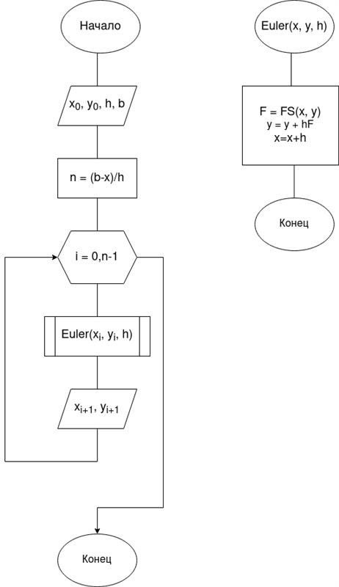

Figure 1: Блок-схема алгоритма метода Эйлера

# 4 Метод Рунге-Кутта второго порядка

Рассмотрим рассчётные формулы метода Рунге-Кутта второго порядка[1]:

$$\left\{\begin{matrix} & x_{i+1}=x_{i}+Δx_{i},i=\overline{1,n} \\ & Δx_{i}=\frac{h}{2}\left(K_{1}^{i}+K_{2}^{i}\right) \\ & K_{1}^{i}=f\left(x_{i},y_{i}\right) \\ & K_{2}^{i}=f\left(x_{i}+\frac{h}{2},y_{i}+\frac{h}{2}K_{1}^{i}\right)\end{matrix}\right.$$

Этот метод имеет второй порядок точности. Это значит, что ошибка на одном шаге имеет порядок $O\left(h^{3}\right)$, а суммарная ошибка на конечном интервале интегрирования имеет порядок $O\left(h^{2}\right)$.

Алгоритм метода Рунге-Кутта второго порядка можно построить в виде двух программных модулей: основной программы и подпрограммы Rk2, реализующей метод. (рис. 2).

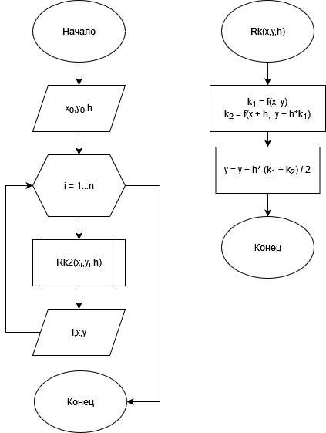

Figure 2: Блок-схема алгоритма метода Рунге-Кутта второго порядка

# 5 Метод Рунге-Кутта четвёртого порядка

Рассмотрим рассчётные формулы метода Рунге-Кутта четвертого порядка[1]:

$$\left\{\begin{matrix} & x_{i+1}=x_{i}+Δx_{i},i=\overline{1,n} \\ & Δx_{i}=\frac{h}{6}\left(K_{1}^{i}+2K_{2}^{i}+2K_{3}^{i}+K_{4}^{i}\right) \\ & K_{1}^{i}=f\left(x_{i},y_{i}\right) \\ & K_{2}^{i}=f\left(x_{i}+\frac{h}{2},y_{i}+\frac{h}{2}K_{1}^{i}\right) \\ & K_{3}^{i}=f\left(x_{i}+\frac{h}{2},y_{i}+\frac{h}{2}K_{2}^{i}\right) \\ & K_{4}^{i}=f\left(x_{i}+\frac{h}{2},y_{i}+\frac{h}{2}K_{3}^{i}\right)\end{matrix}\right.$$

Этот метод имеет четвёртый порядок точности. Это значит, что ошибка на одном шаге имеет порядок $O\left(h^{5}\right)$, а суммарная ошибка на конечном интервале интегрирования имеет порядок $O\left(h^{4}\right)$.

Алгоритм метода Рунге-Кутта четвёртого порядка можно построить в виде двух программных модулей: основной программы и подпрограммы Rk4, реализующей метод(рис. 3).

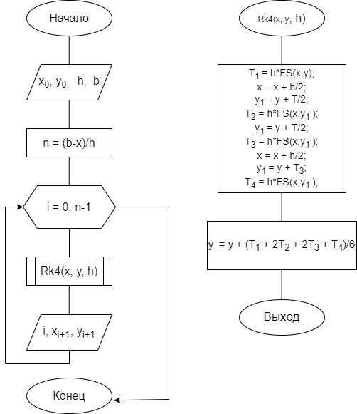

Figure 3: Блок-схема алгоритма метода Рунге-Кутта четвёртого порядка

# 6 Выбор системы для математических вычислений Oсtave

В нашей работе будет использована система для математических вычислений Oсtave. Octave cовместим с Matlab на уровне интерфейса и языка программирования. Также есть все базовые функции Matlab. Кроме того эта система совместима как с Linux, так и с Windows. Ещё одна причина выбора именно Octave состоит в том, что в этой системе есть программная реализация метода Эйлера и методов Рунге-Кутта[2].

Исследователи из Университета Мэриленда в США провели сравнительный анализ математических вычислений, используя MATLAB, Octave, SciLab и FreeMat в простом сценарии и в сложном[3]. В первом случае решали систему линейных уравнений а в втором — конечно-разностную дискретизацию уравнения Пуассона в двухмерном пространстве. Основной вывод — GNU Octave справляется с задачами лучше остальных открытых математических пакетов, демонстрируя результат, сопоставимый с матлабовским.

# 7 Заключение

Для исследования модели Хищник-жертва в нашей работе будут использованы метод Эйлера и методы Рунге-Кутта, а программная реализация будет выполнена в системе математических вычисленый Octave.

# Список литературы

1. Кулакова С.В. [Численные методы](http://www.amazon.com/Learning-bash-Shell-Programming-Nutshell/dp/0596009658). гос. хим.-технол. ун-т. Иваново, 2018. 124 с.

2. GNU Octave Documentation [Электронный ресурс]. Free Software Foundation, 2023. URL: <https://docs.octave.org/latest/>.

3. Sharma N., Gobbert M.K. A comparative evaluation of Matlab, Octave, Freemat, and Scilab for research and teaching. Department of Mathematics; Statistics, University of Maryland, Baltimore County, 2010. 37 с.